P O Z V Á N K A – PROPOZICE
NA AKTIVNÍ DOVOLENOU SE PSY 2013
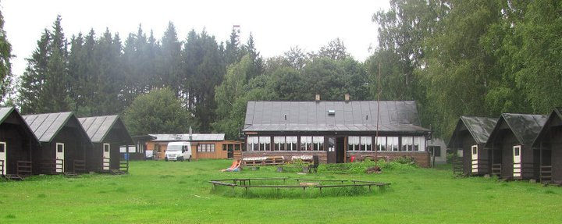
TERMÍN: 28. 6. – 4. 7. 2013 (začínáme v sobotu večeří a končíme další sobotu obědem)

MÍSTO KONÁNÍ: Rekreační kynologické středisko Javorová skála http://www.javorovaskala.com/

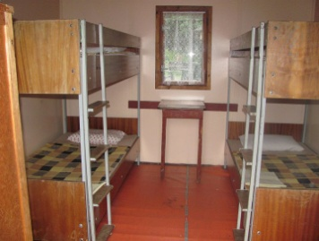
PROGRAM: - školka pro štěňata a mladé psy
- pro zájemce výcvik formou pozitivní motivace
- procházky nádhernou přírodou
- poradna a pomoc s výchovou a výcvikem mladých psů
- možnost denního treninku coursingu (pro dobrou kondici vašeho psa)
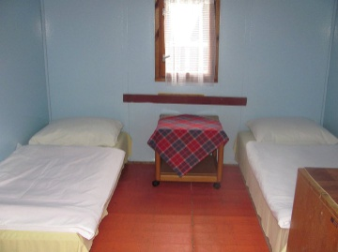
UBYTOVÁNÍ: - v chatkách nebo v budově
DALŠÍ VYŽITÍ: Celodenně otevřená restaurace, výlety do přírody – v okolí je řada turistických zajímavostí. Možnost zapůjčení literatury, spol her, cykloturistika (v okolí cyklostezky - vlastní kola s sebou), nebo jenom lenošení a relax. Posezení v jídelně a hraní společenských her.
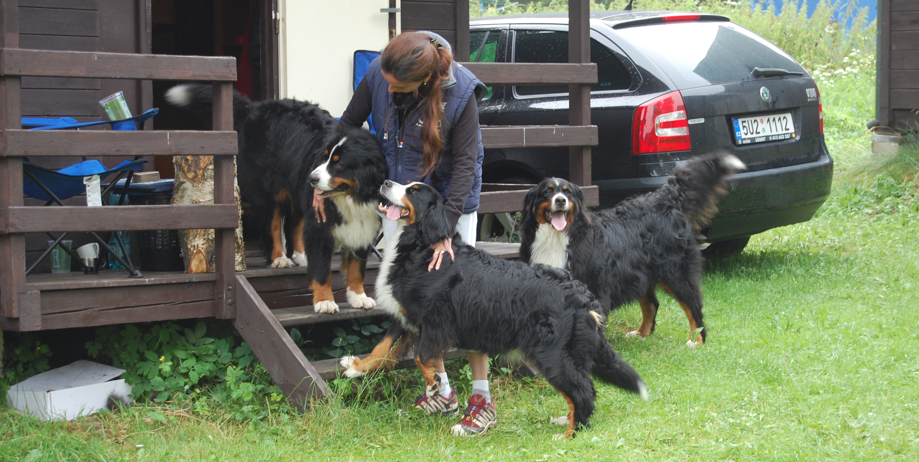
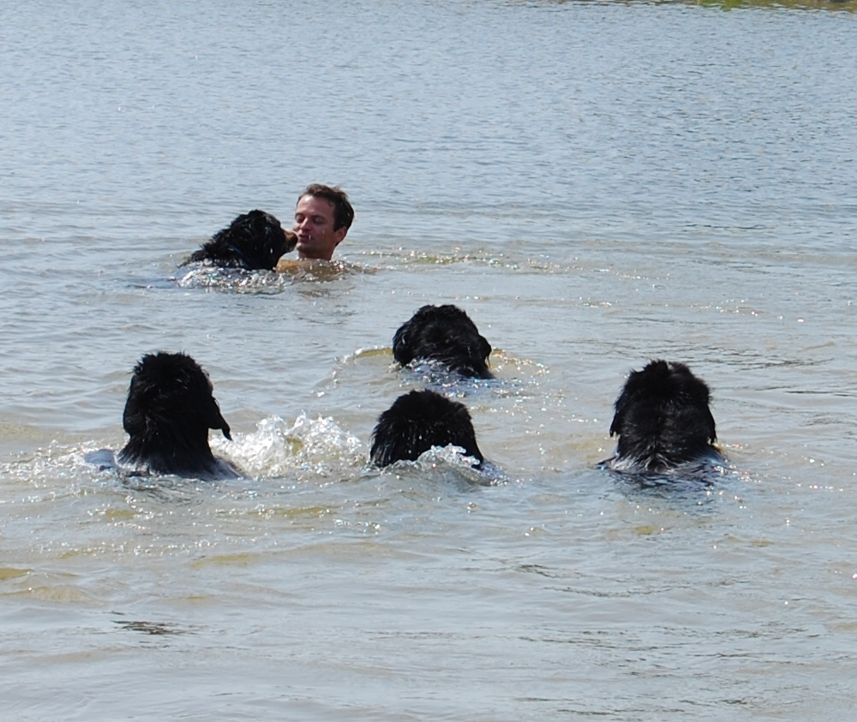

ORIENT.CENA:
Cena je za osobu/celý pobyt - 2160,- Kč chata/ 2640,- pokoj.
Děti od 7-12 platí 50% výše uvedené ceny, děti do 6 let ZDARMA.
CENA POBYTU JE S PLNOU PENZÍ
(na požádání je možno objednat i polopenzi: 1710,- / 2040,- event, v závažných případech speciální dietu)

Poplatek za výcvik (pro zájemce) a program pro psy a pronájem ploch a další s tím spojené náklady = 150,- Kč/výcvik. lekci. (druhý pes jednoho majitele 70 %, necvičící pes paušálně za celý týden – 200,- Kč)
Poplatek za psa za pobyt je 20,- Kč/den.
Za výcvik coursingu (jednotlivé běhy), budou poplatky dohodnuty na místě a individuálně.

Při zrušení přihlášky nebo pobytu 1 měsíc předem nebo v průběhu pobytu – storno poplatek ve výši 100 % ze zaplacené zálohy nebo ceny.

POŘADATEL A POSKYTOVATEL SLUŽEB SI VYHRAZUJÍ PRÁVO ZMĚNY A PRÁVO ODMÍTNUTÍ PŘIHLÁŠKY BEZ UVEDENÍ DŮVODU

INFORMACE A ZÁVAZNÉ PŘIHLÁŠKY NA ADRESE: Jaromíra Sojková, PSÍ ŠKOLA ELSA, Žižice 30, 27401 Slaný, T: 312527036 - večer, 776768151
Podrobné informace a přihláška - na telefonech nebo na e-mail:
sojkovy@seznam.cz nebo na www.sojkovy-queenelsa.cz/tabor

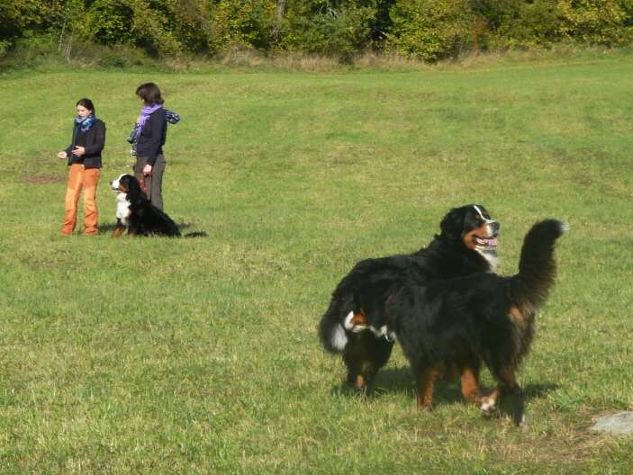
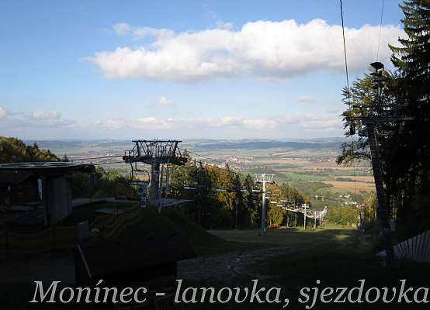
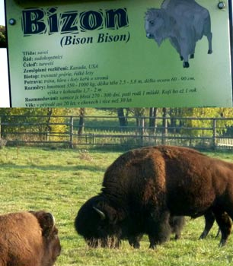
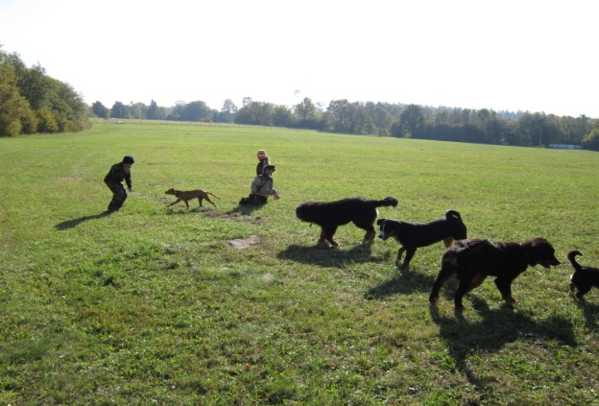
TĚŠÍME SE NA SHLEDANOU V ČERVENCI

